**Basen bronowianka - dlaczego warto spędzać czas na basenie?**

**Dlaczego warto od czasu do czasu odwiedzać basen bronowianka lub inną pływalnie? Przeczytaj o tym w naszym artykule!**

**Wybierz się na basen!**

Lato wiele tygodni rozpieszczało nas słoneczną pogodą, która umożliwiała spędzanie wolnego czasu na świezym powietrzu, na basenach, nad jeziorami i rzekami. Jeżeli jesteś osobą, która lubi pływać alternatywą dla morza czy jeziora może być dla ciebie kryty basen, który możesz odwiedzać samodzielnie, z przyjaciółmi a także całą rodziną. [Basen bronowianka](https://www.malinurkowie.pl/zajecia/) w Krakowie to jeden z nich. Dlaczego warto raz na jakiś czas odwiedzić basen?

**Basen bronowianka oraz szkoła pływania Mali Nurkowie**

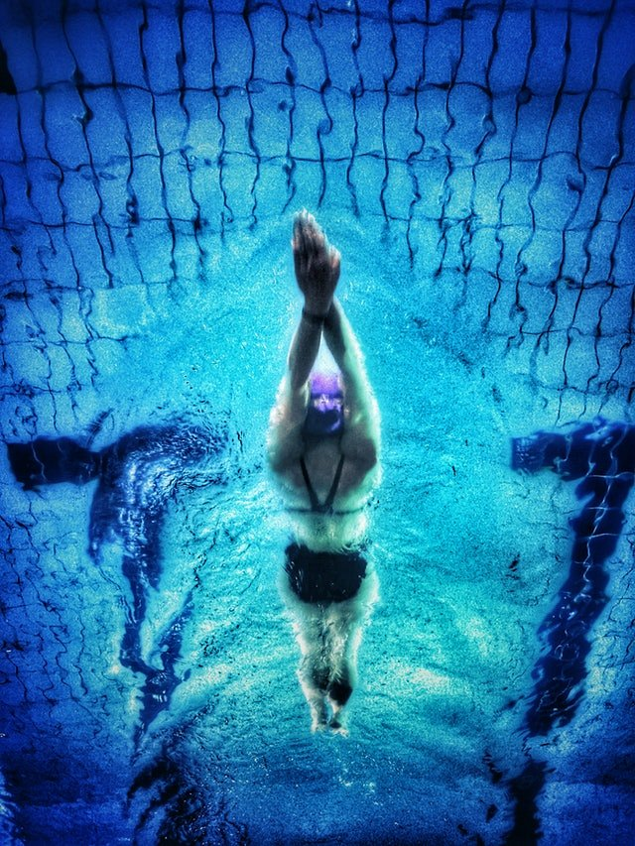

Woda ma na nas zbawienny wpływ. Pływanie nie tylko odpręża ale pozwala utrzymać zdrową wagę ciała, jeśli regularnie odwiedzamy basen. **Basen bronowianka** to miejsce, gdzie możesz odbywać swoje treningi kilka razy w tygodniu. Możesz także odwiedzić basen z swoimi pociechami i uczyć je pływać lub szkolić nowe techniki pływania. Jeśli zaś nie masz czasu ani umiejętności by nauczyć dzieciaki pływania, instruktorzy ze szkoły Mali Nurkowie działający w ramach naszej pływali, zrobią to za Ciebie! Nie wiesz co robić w długie, jesienne wieczory? Wybierz się na basen samodzielnie lub ze swoją druga połówką i spędź aktywnie czas, jednocześnie dbając o zdrowie swojego organizmu.